甴曱（yóu yuē）之死

[有理儿有面](javascript:void(0);)

**有理儿有面**

微信号 youli-youmian

功能介绍 你说是不是

2019-09-01[原文](https://mp.weixin.qq.com/s?__biz=Mzg3MjEyMTYyNg==&mid=2247484002&idx=1&sn=4337210104730b7b3847ad7b8a7d6406&chksm=cef55617f982df010d3d840322a396ea907115b9df035d6df34ae1a127dc77c33d720e263048&scene=27#wechat_redirect&cpage=96)

收录于话题

甴曱（yóu yuē），也作曱甴，即蟑螂，蟑螂或称蜚蠊，俗称茶婆子、偷油婆、货郎、灶蚂子等；在古书《尔雅》上，称蟑螂为蜚、香娘子、负盘；《本草》上则称它为石姜、滑虫。在昆虫中，蟑螂是最古老的种类之一，远在3.5亿年前，就已经在地球上生活了。由于它们适应性强，早已从发源地非洲大陆通过海运商船、货物等，被带到南美、东欧和南亚的港口城市，以后逐步扩散，传入温带地区，甚至到北方寒冷地区，**现已遍布全世界，成为当今重要的城市害虫。**

甴曱生命力异常顽强，在没有食物的情况下，能活上一个月，而没有水供应下，也能生存一星期，甚至乎没有了头颅，也能活上九天，并可以继续产卵。

近两月，香港的“甴曱”泛滥、变异。虽然他们一样没有了“头颅”，却成群结队四处啃食。民众深受其害，已到了不得不除的地步……

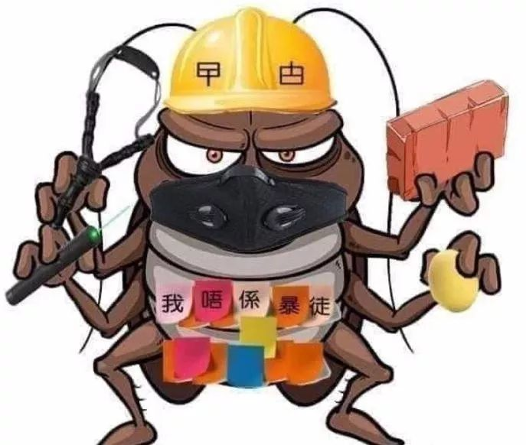

**这些“甴曱”，就是乱港的暴徒！**

两个月来，这些“甴曱”几乎遍布香港的每个角落，所到之处，无不满地狼藉！

昨日，一大波“甴曱”冲击政府总部及立法会，并投掷汽油弹。下午6时左右，驻防在政府总部的香港警方使用水炮车，向甴曱们发射含有蓝色颜料的水柱，并发射催泪弹驱散暴徒。

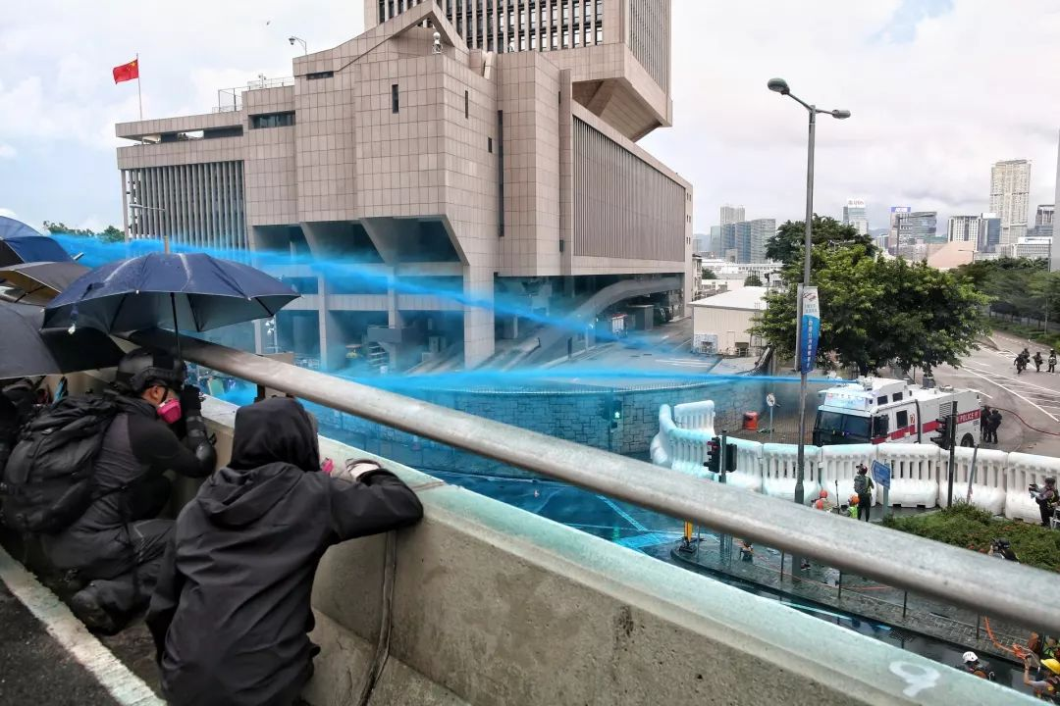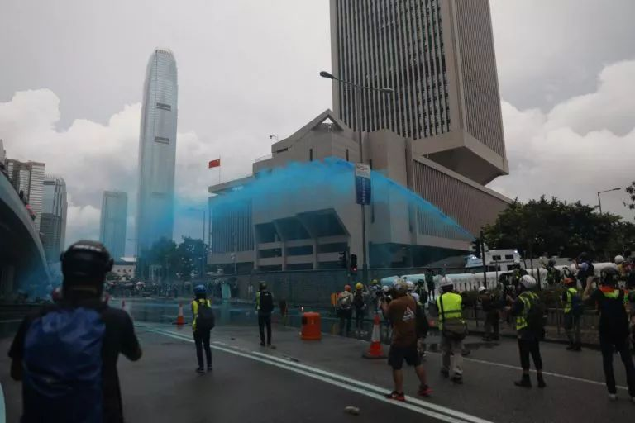

晚8点左右，**防暴警察、速龙小队、警方两辆水炮车及装甲车抵达现场驱散，**“甴曱”们爬向湾仔轩尼诗道堵路，并纵火烧路障，之后又爬向铜锣湾。警方迅速推进，并抓捕了多名“甴曱”。

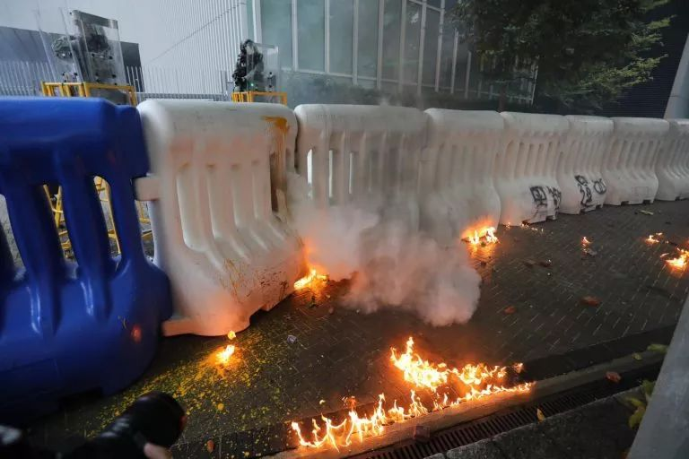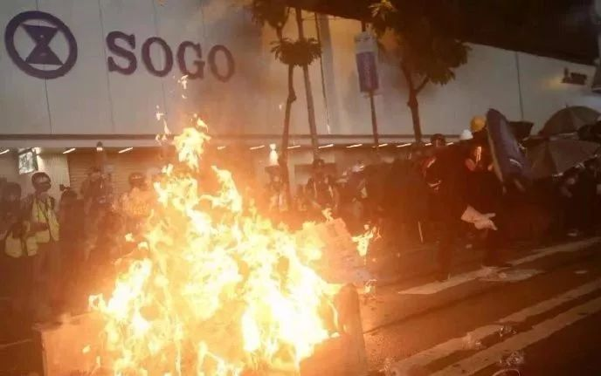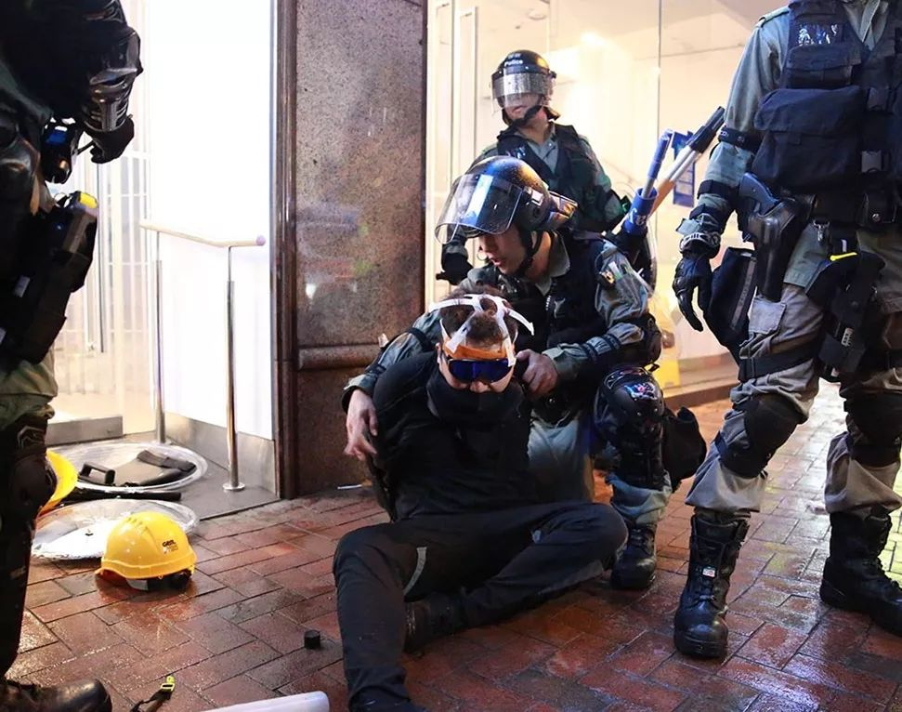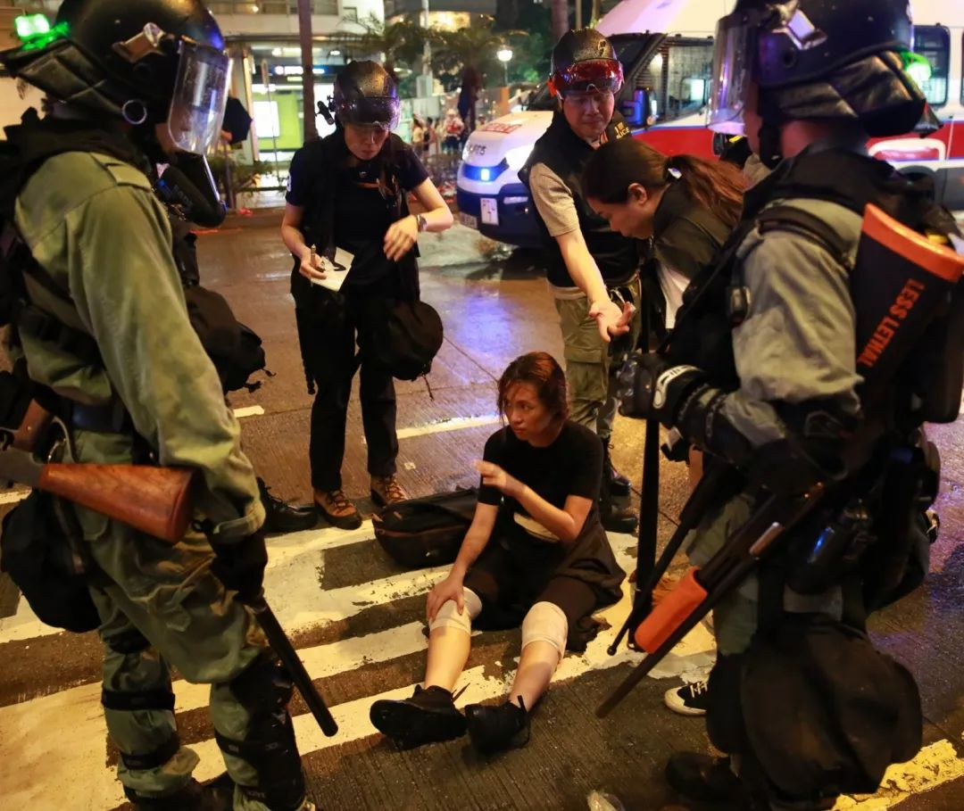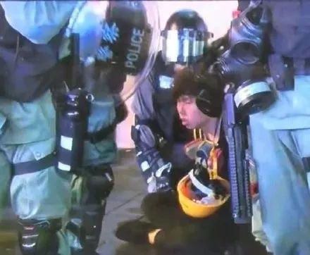

而过分的是，晚间“甴曱”们又爬进地铁站内，**对地铁站内设施再次进行疯狂破坏，并且对站内普通市民进行无差别攻击！**

**他们的行为再次惹怒了香港普通市民！**

**随后，一位大爷教他们做人：**

而这一次，香港警察严正执法，依法制暴，将一只只甴曱擒获，**仅在地铁太子站内，就拘捕了40人！**

**这充分彰显了恢复社会秩序、维护香港法治的坚定决心，赢得了公众的认同和支持！**

这些见不得光的“甴曱”被扯下面具、口罩，蹲地大哭！完全没有了之前的狂妄。

有理哥看到他们这么“没出息”，和广大网友们一样，几乎笑出了声……

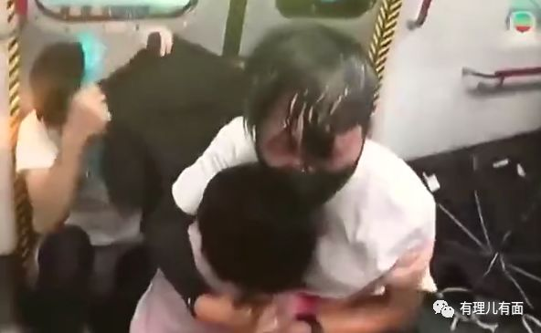

但谁能想到，“甴曱”本性难改，今天，面对警方的严正执法和公众的强烈声讨，“甴曱”势力已感穷途末路，试图孤注一掷。并且再次用行动证明，“甴曱”是没有底线的：

下午，“甴曱”们爬到机场一带，**烧国旗！破坏机场铁路！阻碍干道！打砸机场设施！包围堵塞巴士站！开消防栓在机场内喷水......严重影响正常秩序！**

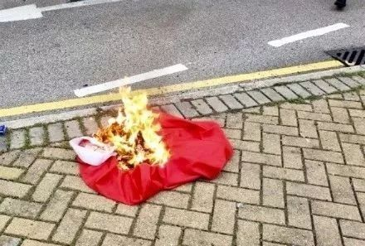

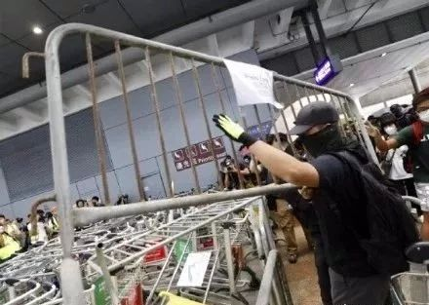

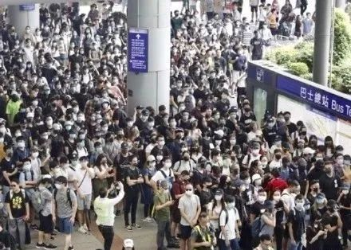

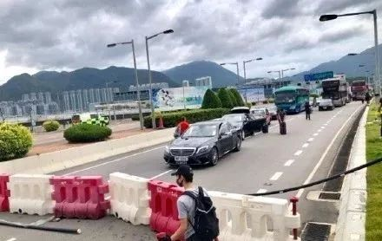

警方立即发出警告，并进行清场。香港警方用实际行动证明，**严正执法，是消灭“甴曱”的强力杀虫剂！**

“甴曱”的数量再多、蹦得再高、叫得再响，也无法改变其是“公害”的本质！

他们躲在黑暗的下水道里，见不得光，肮脏龌龊！

**但光明从来无惧黑暗，正义必将压倒邪恶，法律定要严惩罪行！无论是香港暴乱的组织者、参与者还是幕后策划者，审判必将到来！**

**“甴曱”，必死无疑！**

### 精选留言

用户设置不下载评论